问题1筛选条件缺失

导出来的表不对

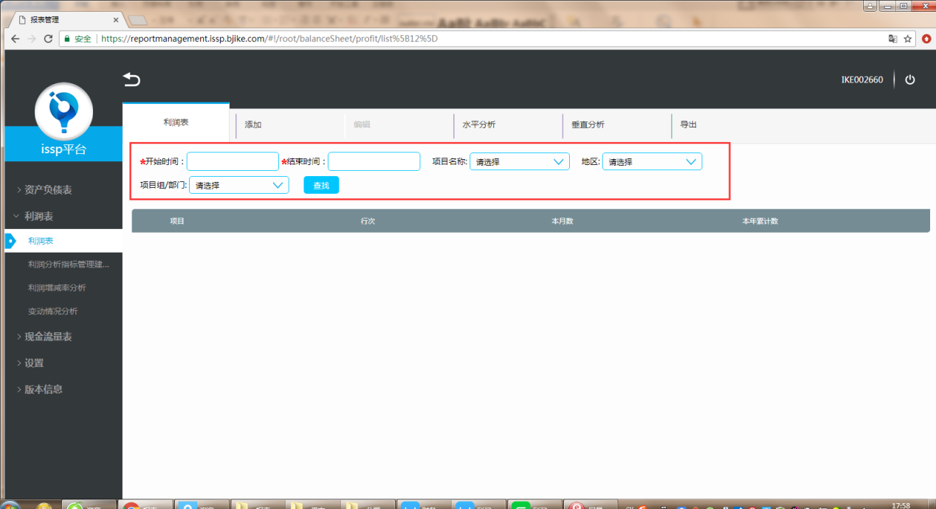

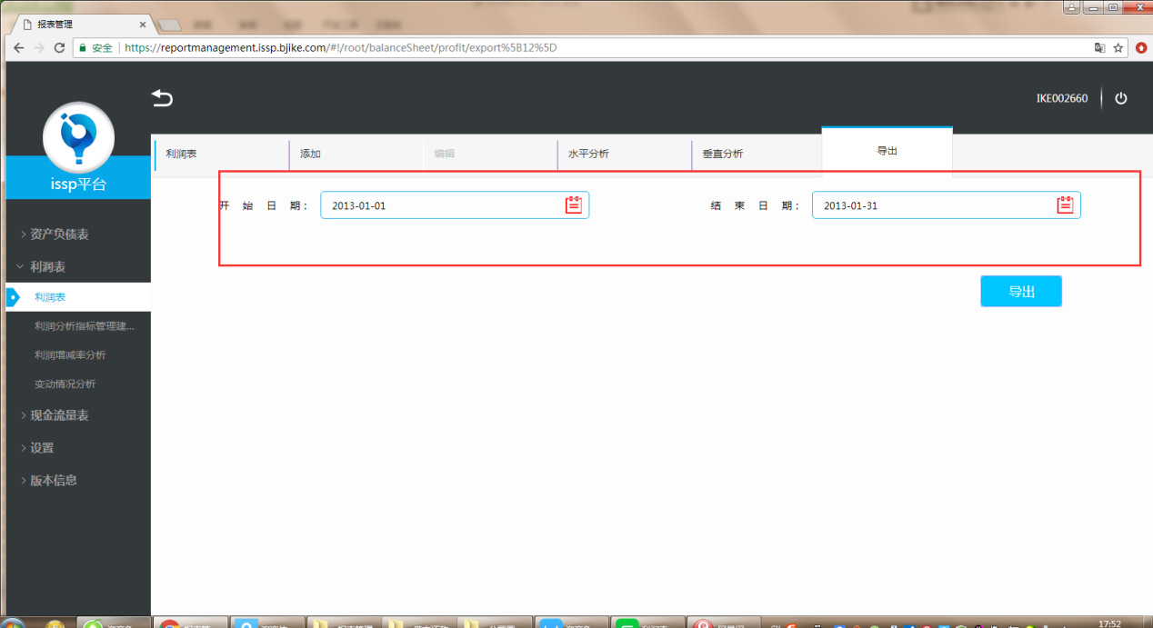

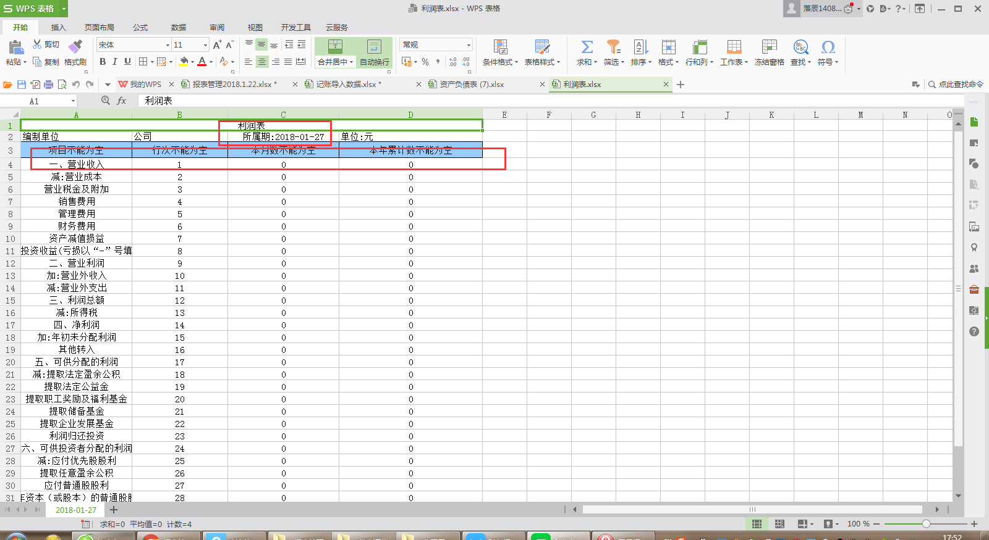

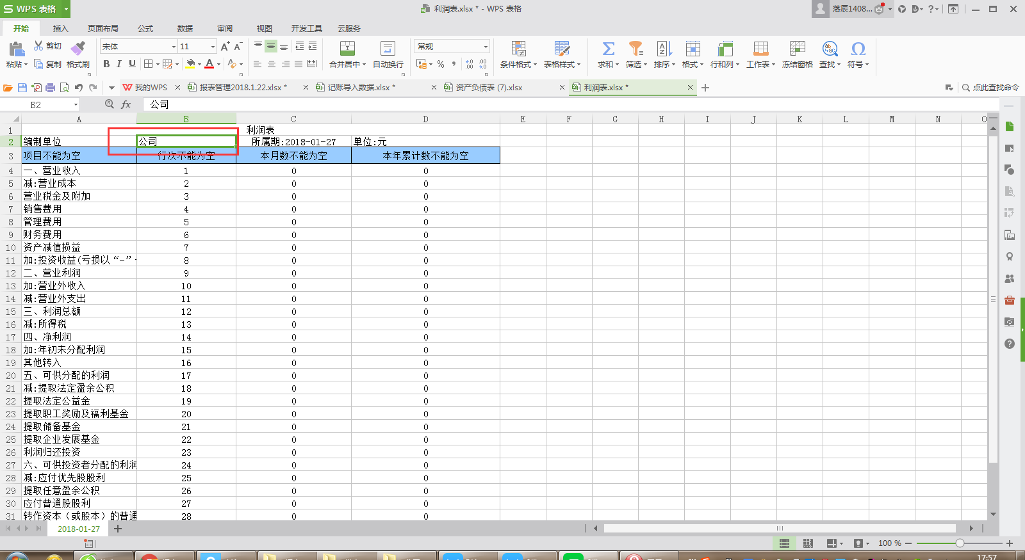

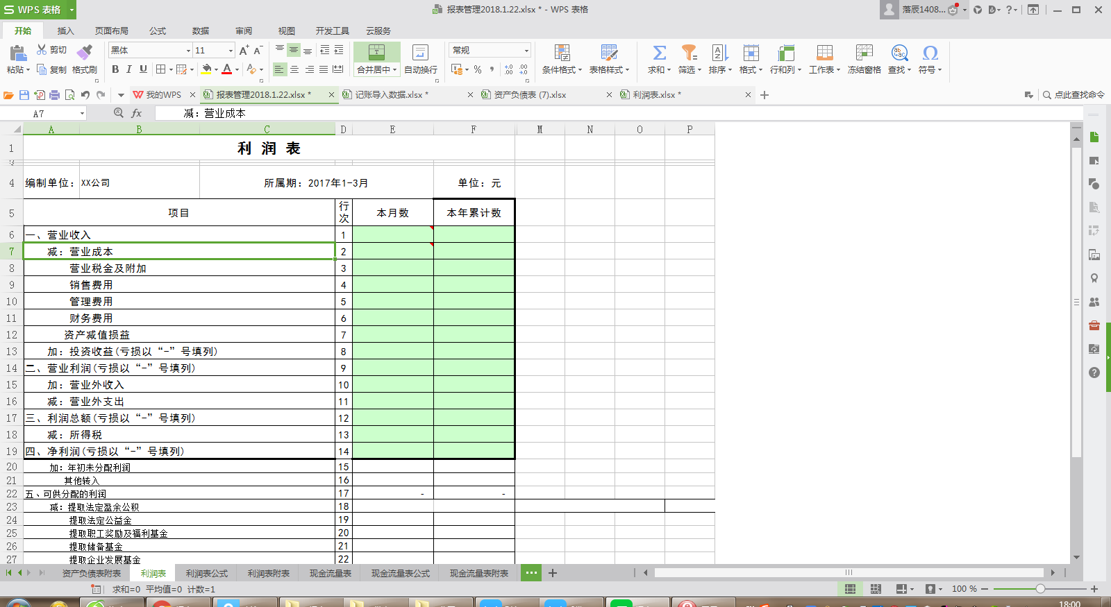

问题类型(开发问题/需求问题):开发问题

是否影响整体使用(是/否):是

问题是否为必解决问题（是/否）：是

问题2.

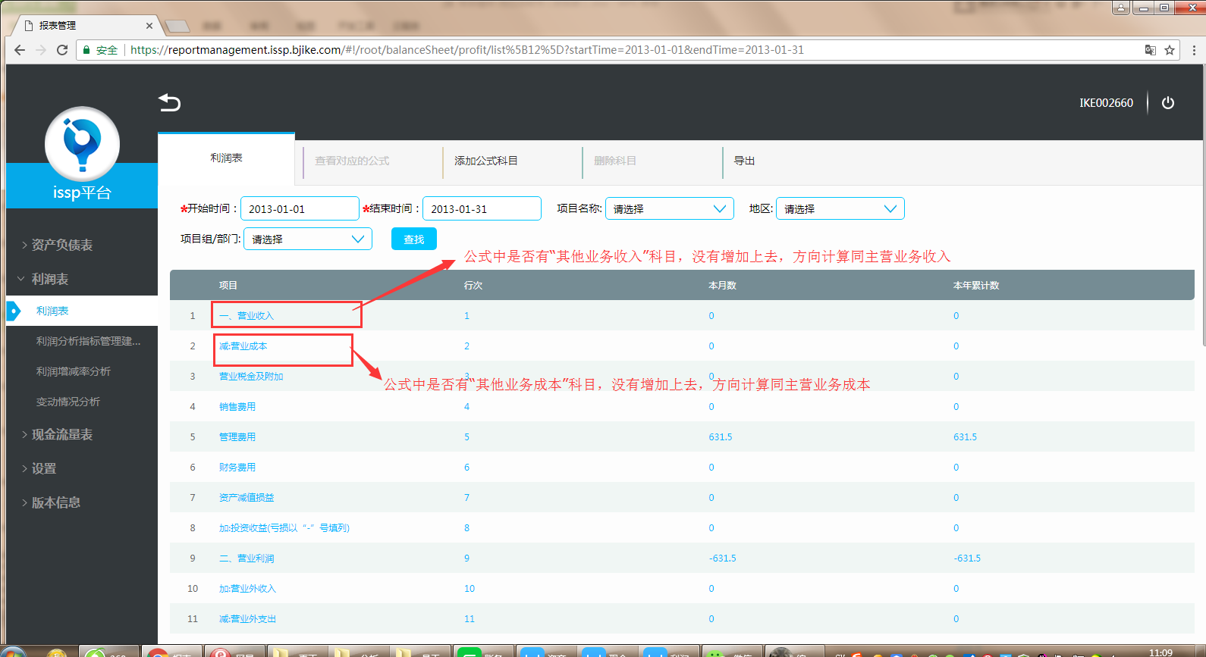

问题类型(开发问题/需求问题):需求问题

是否影响整体使用(是/否):是

问题是否为必解决问题（是/否）：是

问题2：导出功能的时候的筛选条件跟查询主表的条件一样，时间是必选，其他非必选（资产负债表，利润表和现金流量表一样的需求）

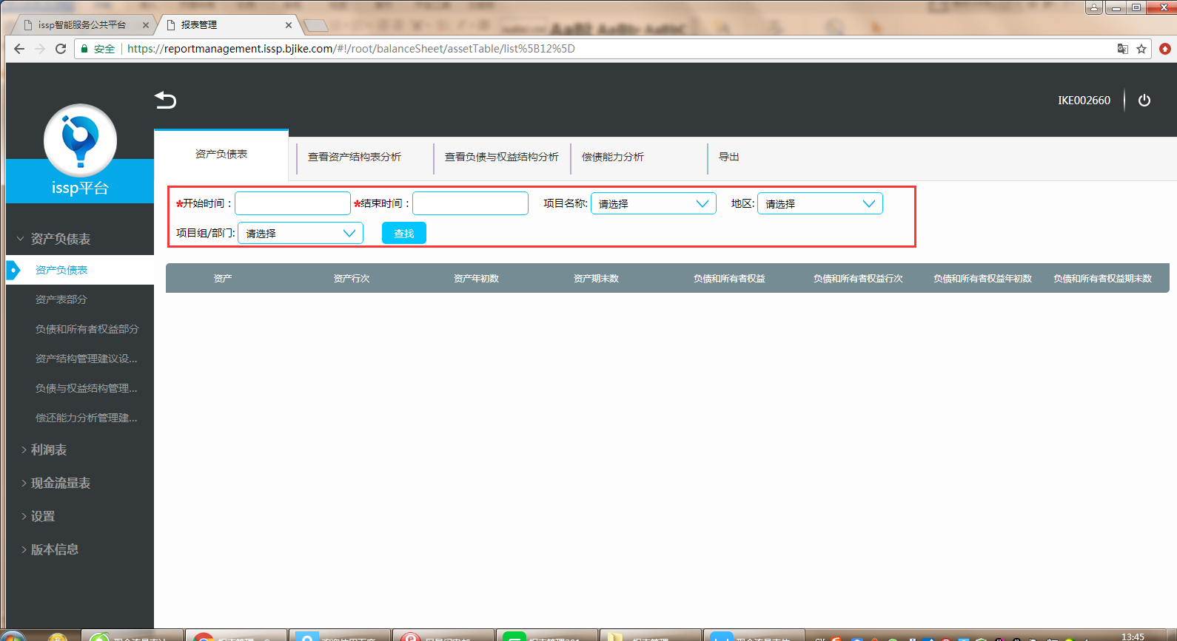

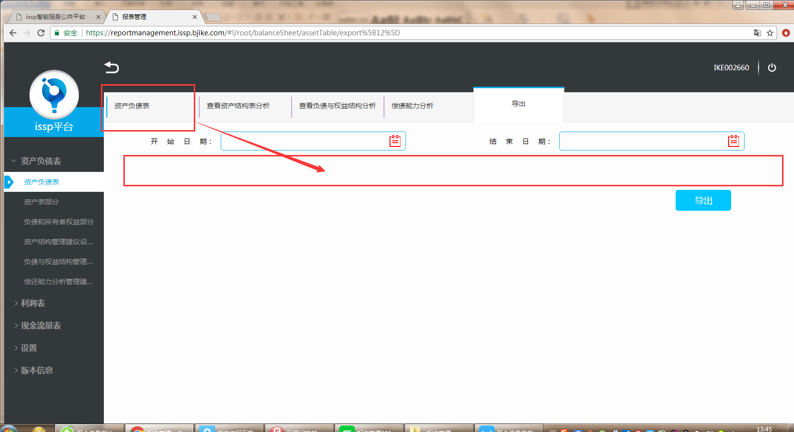

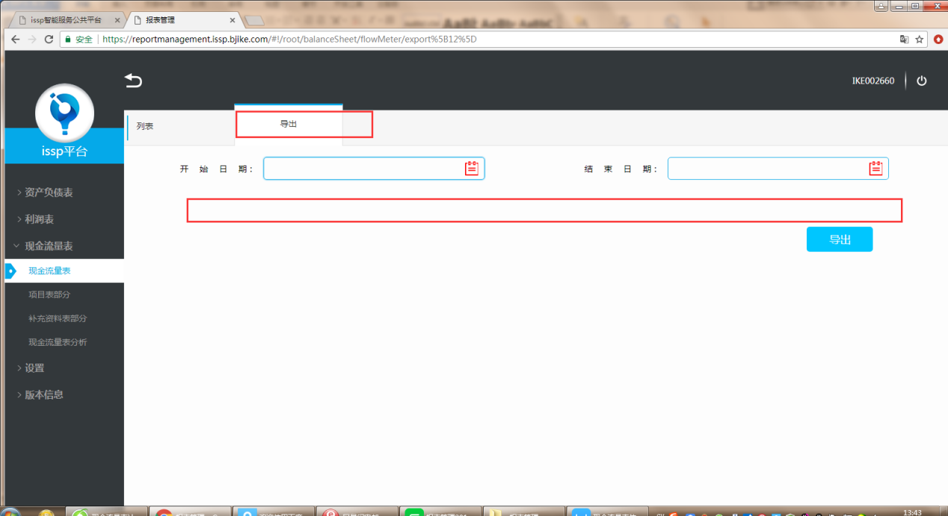

问题类型(开发问题/需求问题):开发问题

是否影响整体使用(是/否):是

问题是否为必解决问题（是/否）：是

问题3.需修改，这个应该是自动带出来

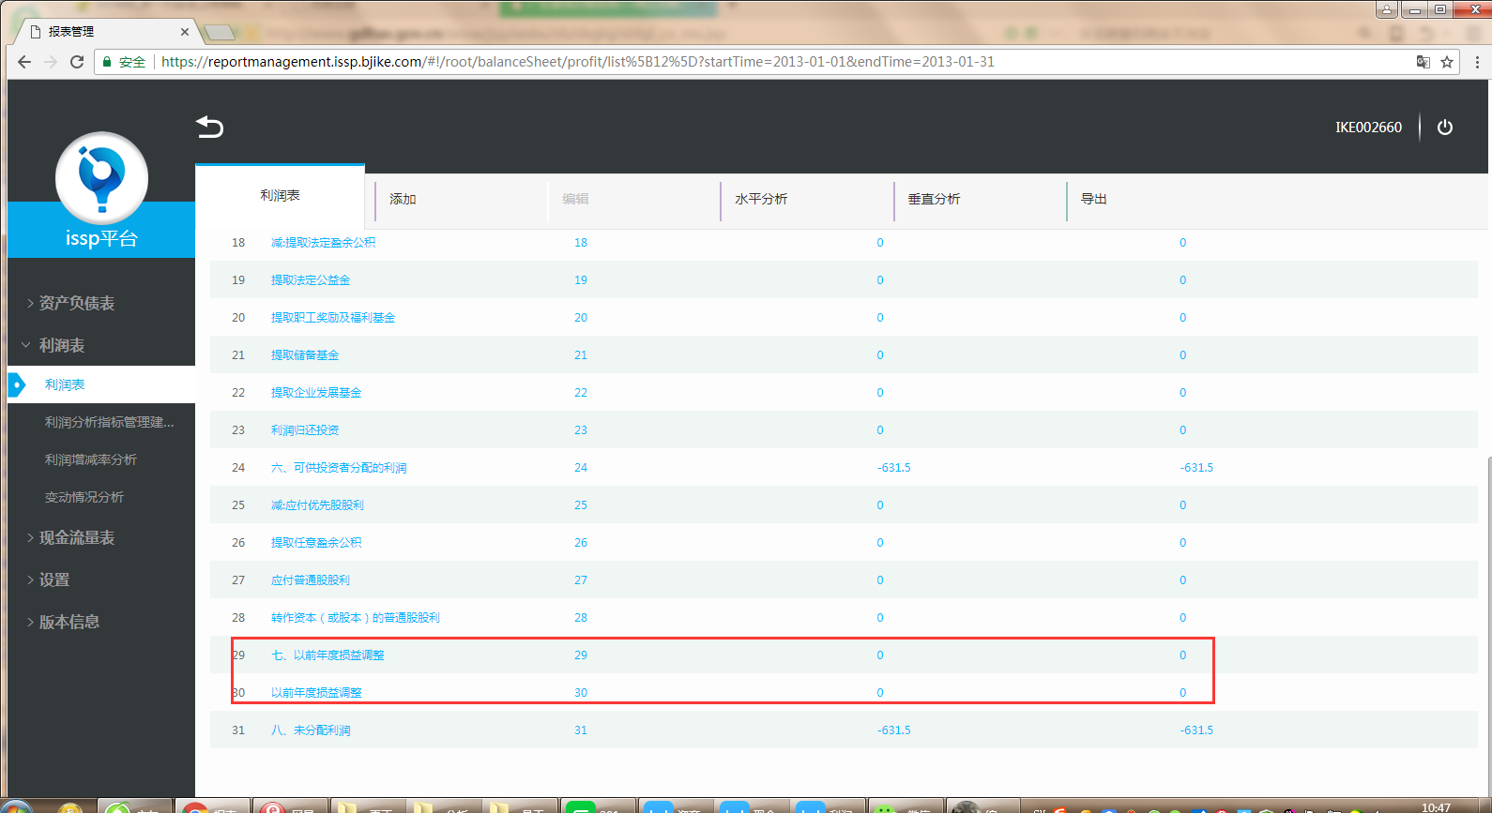

问题类型(开发问题/需求问题):开发问题

是否影响整体使用(是/否):是

问题是否为必解决问题（是/否）：是

问题4：增加个删除功能

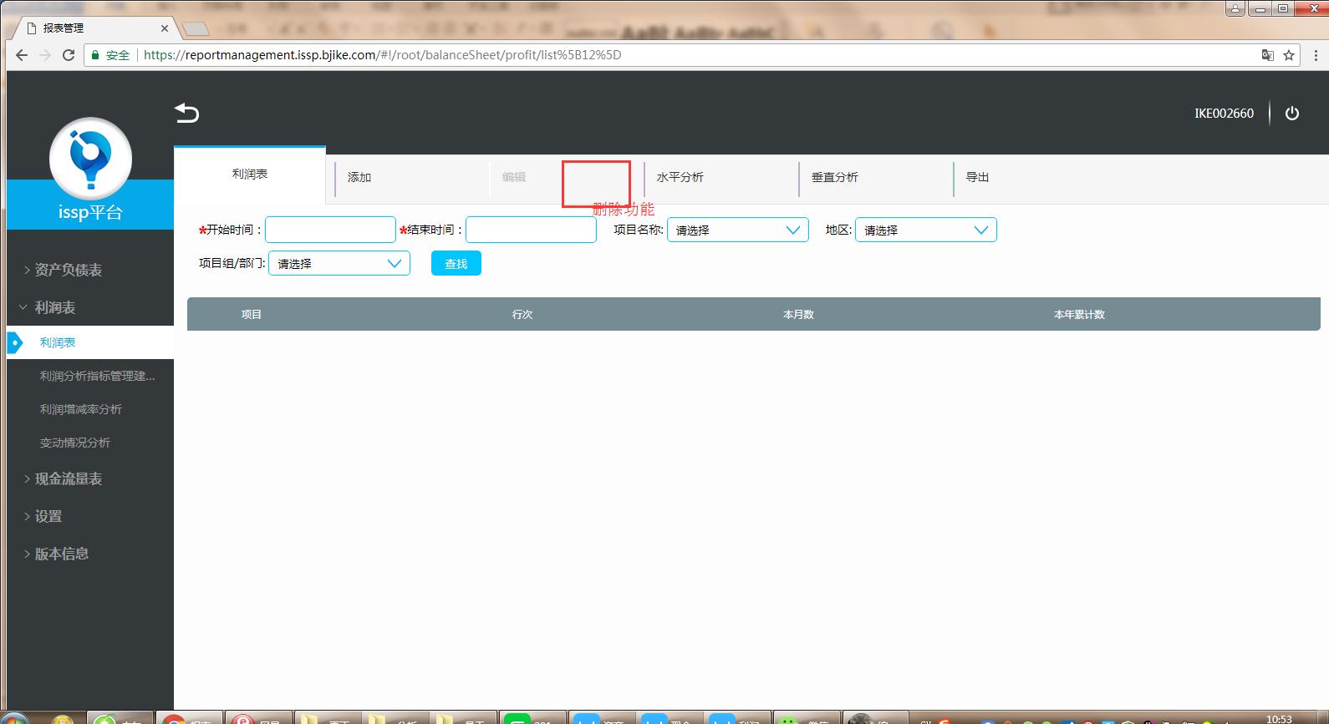

问题类型(开发问题/需求问题):开发问题

是否影响整体使用(是/否):是

问题是否为必解决问题（是/否）：是